Стихи про животных.

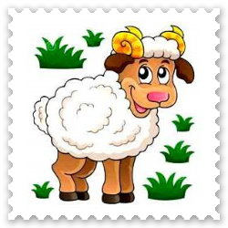
Есть у каждого барашка
Симпатичная рубашка.
Шерстяная есть рубашка…
Без единого кармашка!
А куда кладут барашки
Карамель в цветной бумажке,
Телефон, свисток, платочек,
Сладкий сахара кусочек,
Интересную находку,
А ещё густую щётку,
Чтоб расчесывать колечки,
И подарок для Овечки?

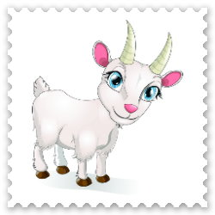
Расскажи-ка нам, Коза –
рожки, зоркие глаза,
чем хрустишь ты
звонко, вкусно?
- Сладкий ем
вилок капустный!
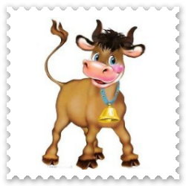
Подбежал ко мне бычок:
- Почешите мне бочок,
Дайте травушки зелёной,
И водицы мне студёной.
Я спасибо вам скажу,
Громко-громко промычу,
Ну, а если не дадите,
Меня сильно рассердите!

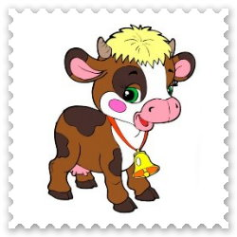
У моей коровушки
Рыжая головушка,
Теплый, влажный, мягкий нос.
Я ей травушку принес
И водицы два ведра.
Я поглажу ей бока.
Будь коровушка щедра,
Дай парного молока.
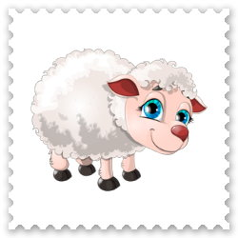
У реки, у речки
Белые овечки
Щиплют травку на лужку,
Травушку-муравушку.
Шерстка будет мягкой-гладкой,
Свяжем варежки ребяткам.

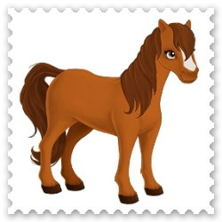

– Ты куда спешишь, лошадка?
– У меня с утра зарядка!
Тороплюсь я в чисто поле,
Чтобы там побегать вволю!

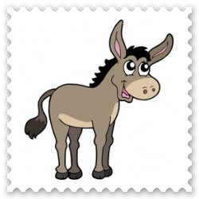
Ослик медленно идёт,
Он бурдюк с водой везёт.
Ох, тяжёлая водица,
Но приходится трудиться.
Воду ждёт дружок енот –
Поливает огород.
Будет славный урожай!
Веселей давай шагай.

-Что ты, кошка, сторожишь?
-Сторожу у норки мышь!
Выйдет мышка невзначай
Приглашу её на чай!

Среди всех зверей, однако,
Людям лучший друг – собака.
Есть их множество пород.
В будке пес своей живет.
Сторожить умеет дом,
Весело вилять хвостом.
На чужих он громко лает,
И хозяев охраняет.

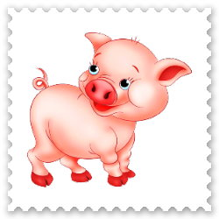
Поросёнок любит мыться.
Он чистюля - хоть куда.
Но не знает, что в корытце
Очень грязная вода.
С удовольствием ныряет
В мутной жиже дурачок.
Красоту и лоск теряют
Ушки, хвост и пятачок.

